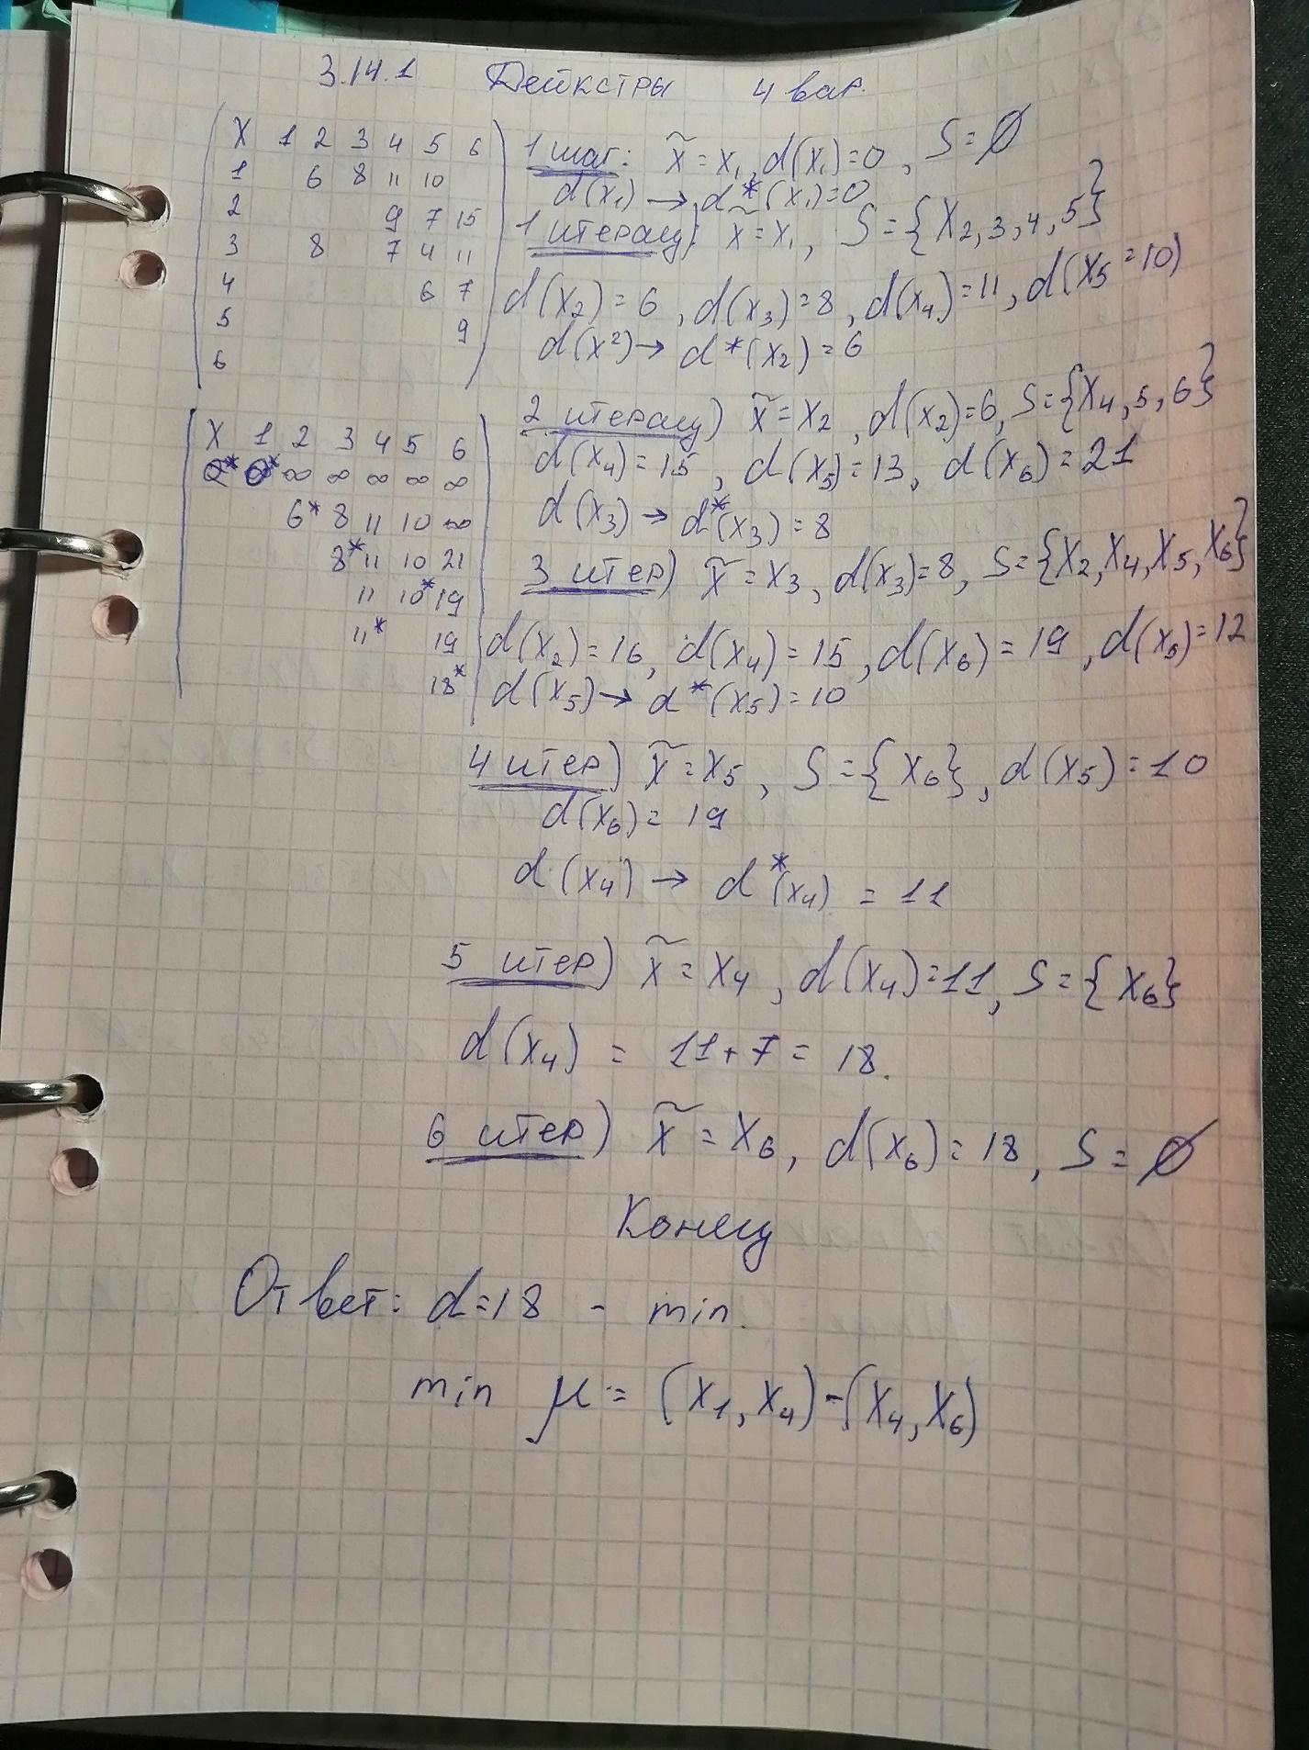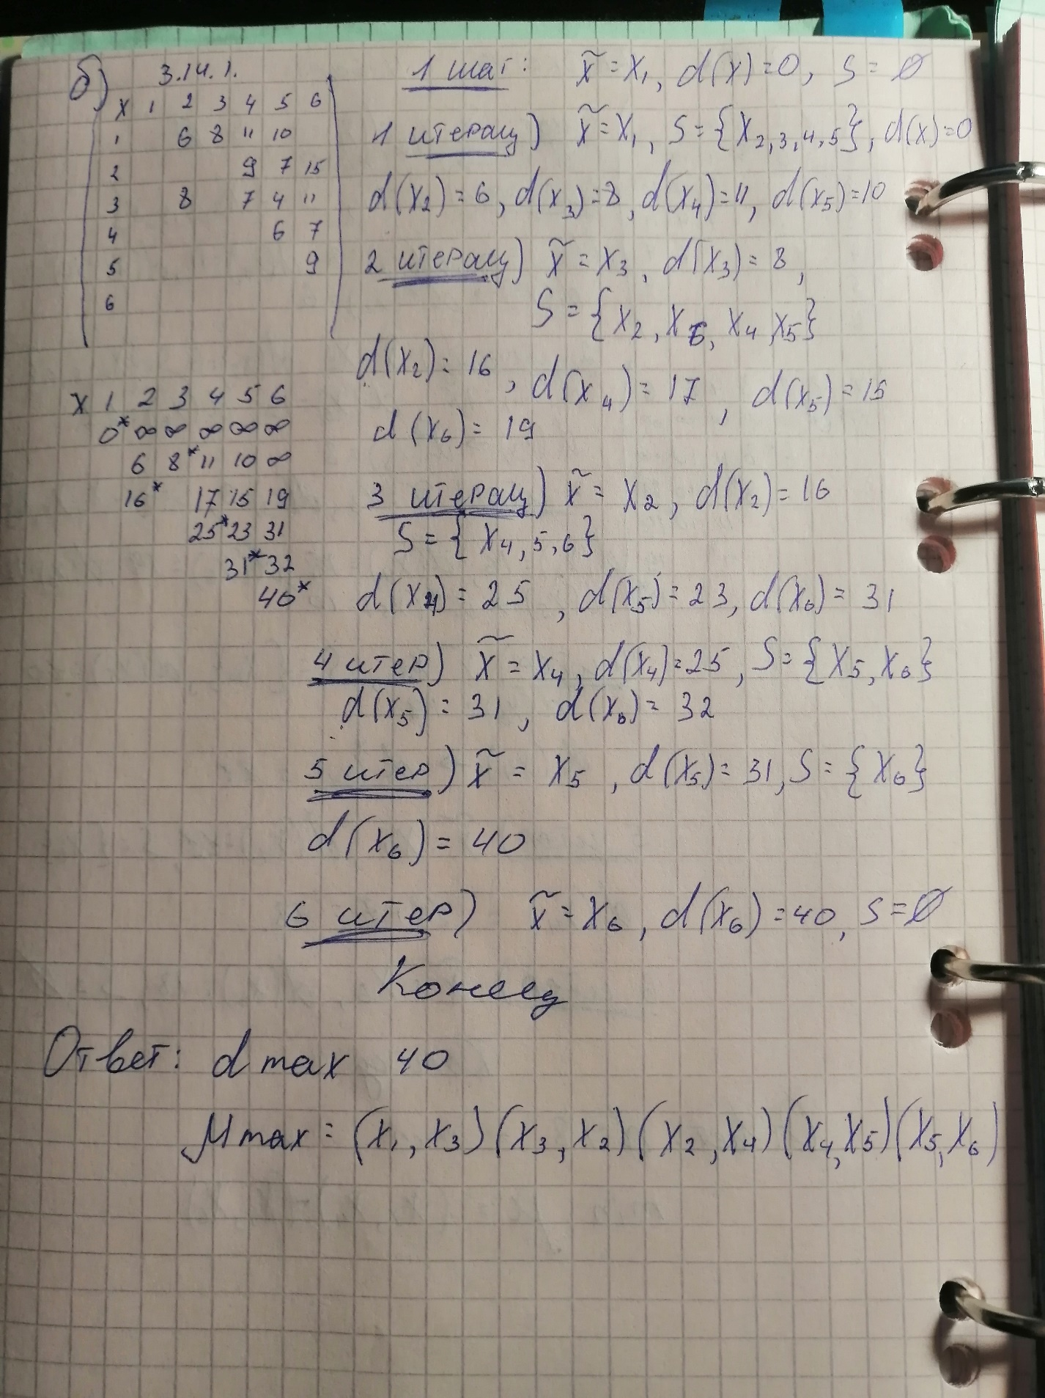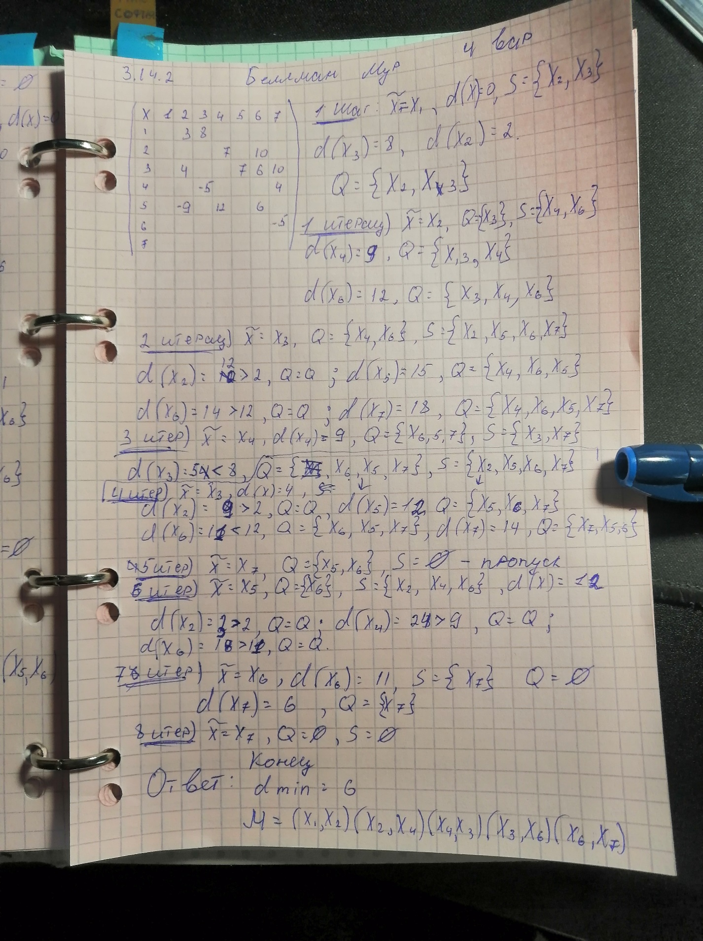

***Минимальный остов 3.19.1***

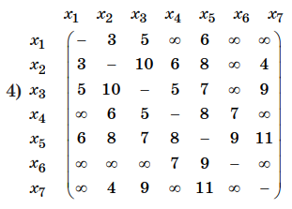

Шаг 1) ={x1}, = {x2, x3, x4, x5, x6, x7},

Итерация 1) . ={x1, x2} ,={x3,x4,x5,x6,x7},

Итерация 2) . ={x1, x3, х2} ,={x4,x5,x6,x7},

Итерация 3) . ={x1, x3, х2,х5} ,={x4,x6,x7},

Итерация 4) . ={x1, x3, х2,х5, х7} ,={x4,x6 },

Итерация 5) . ={x1, x3, х2,х5, х7, x4,} ,={ x6 },

Итерация 6) . ={x1, x3, х2,х5, х7, x4, x6} ,={ },

Ответ ω(G/) = 30

***Потоки 3.28.1***

//Это задание проще делать нарисовав граф и визуально искать пути из начала в конец. Граф, правда очень грязный получается

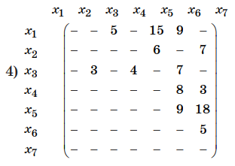

Поток 1: х1-х5-х7 = 15

Остатки (х1-х5)=0

(х5-х7)=18-15=3

Поток 2 х1-х6-х7 = 5

Остатки (х1-х6)=9-5=4

(х6-х7)=0

Поток 3 х1-х3-х4-х7=3

Остатки (х1-х3)=5-3=2

(х3-х4)=4-3=1

(х4-х7) = 0

Поток 4 х1-х3-х2-х5-х7 = 2

Остатки (х1-х3) =0

(х3-х2)=3-2=1

(х2-х5) = 6-2=4

(х5-х7)=3-2=1

**Больше потоков нет**

**Ответ** ϕmax = 15+5+3+2 = 25;

**3.28.2. //нужно переписать таблицу и граф ->**

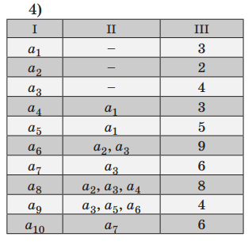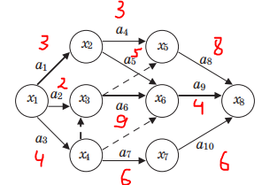

Путь 1: 1-2-5-8 t= 14

Путь 2: 1-2-6-8 t=12

Путь 3: 1-3-5-8 t=10

Путь 4: 1-3-6-8 t=15

Путь 5: 1-4-3-5-8 t=12

Путь 6: 1-4-3-6-8 t=17

Путь 7: 1-4-6-8 t=8

Путь 8: 1-4-7-8 t=16

**Критический путь под номером 6 х1-х4-х3-х6-х8 t=17**

***Ранние / поздние сроки событий (те, что с пометкой Х)***

tр(x1) = 0, tр(x2) = 3, tр(x3) = 4, tр(x4) = 4, tр(x5) = 6, tп(x6) = 13, tр(x7) = 10, tр(x8) = 17

tп(x8) = 17, tп(x7) = 11, tп(x6) = 13, tп(x5) = 9, tп(x4) = 4, tп(x3) = 4, tп(x2) = 6, tп(x1) = 0;

***//их нужно переписать в таком же порядке, как я и написал.***

***Резервы работ событий***

R(x1) = R(x3) = R(x4) = R(x6) = R(x8) = 0, так как это критические пути, у них физически нет запаса времени

R(x7) = 1, R(x5) = 3, R(x6) = 1;

***Резервы работ для событий (с буквой а)***

***//Нужно красиво переписать это на листик ->***

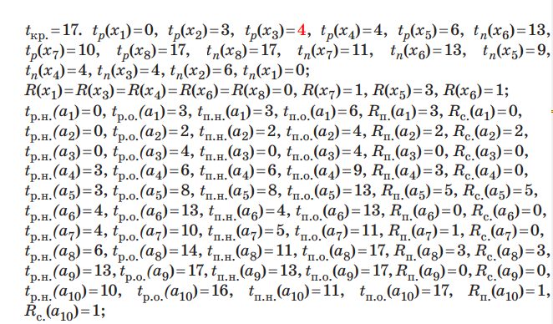

***//Это все и будет ответом***

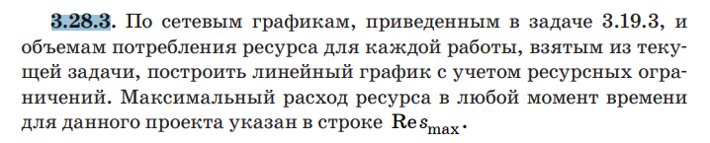

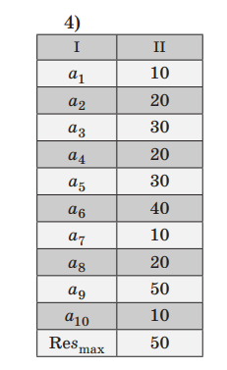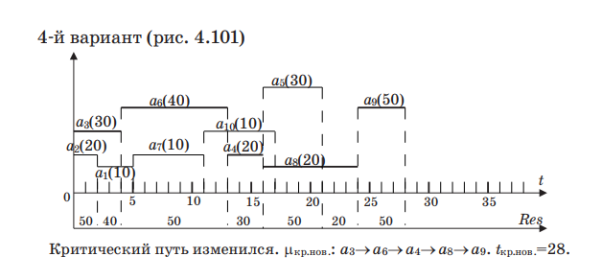

**Вот и сам график. Его красиво перерисовать. Этого хватило на зачет, а каких-либо алгоритмов четких нет**